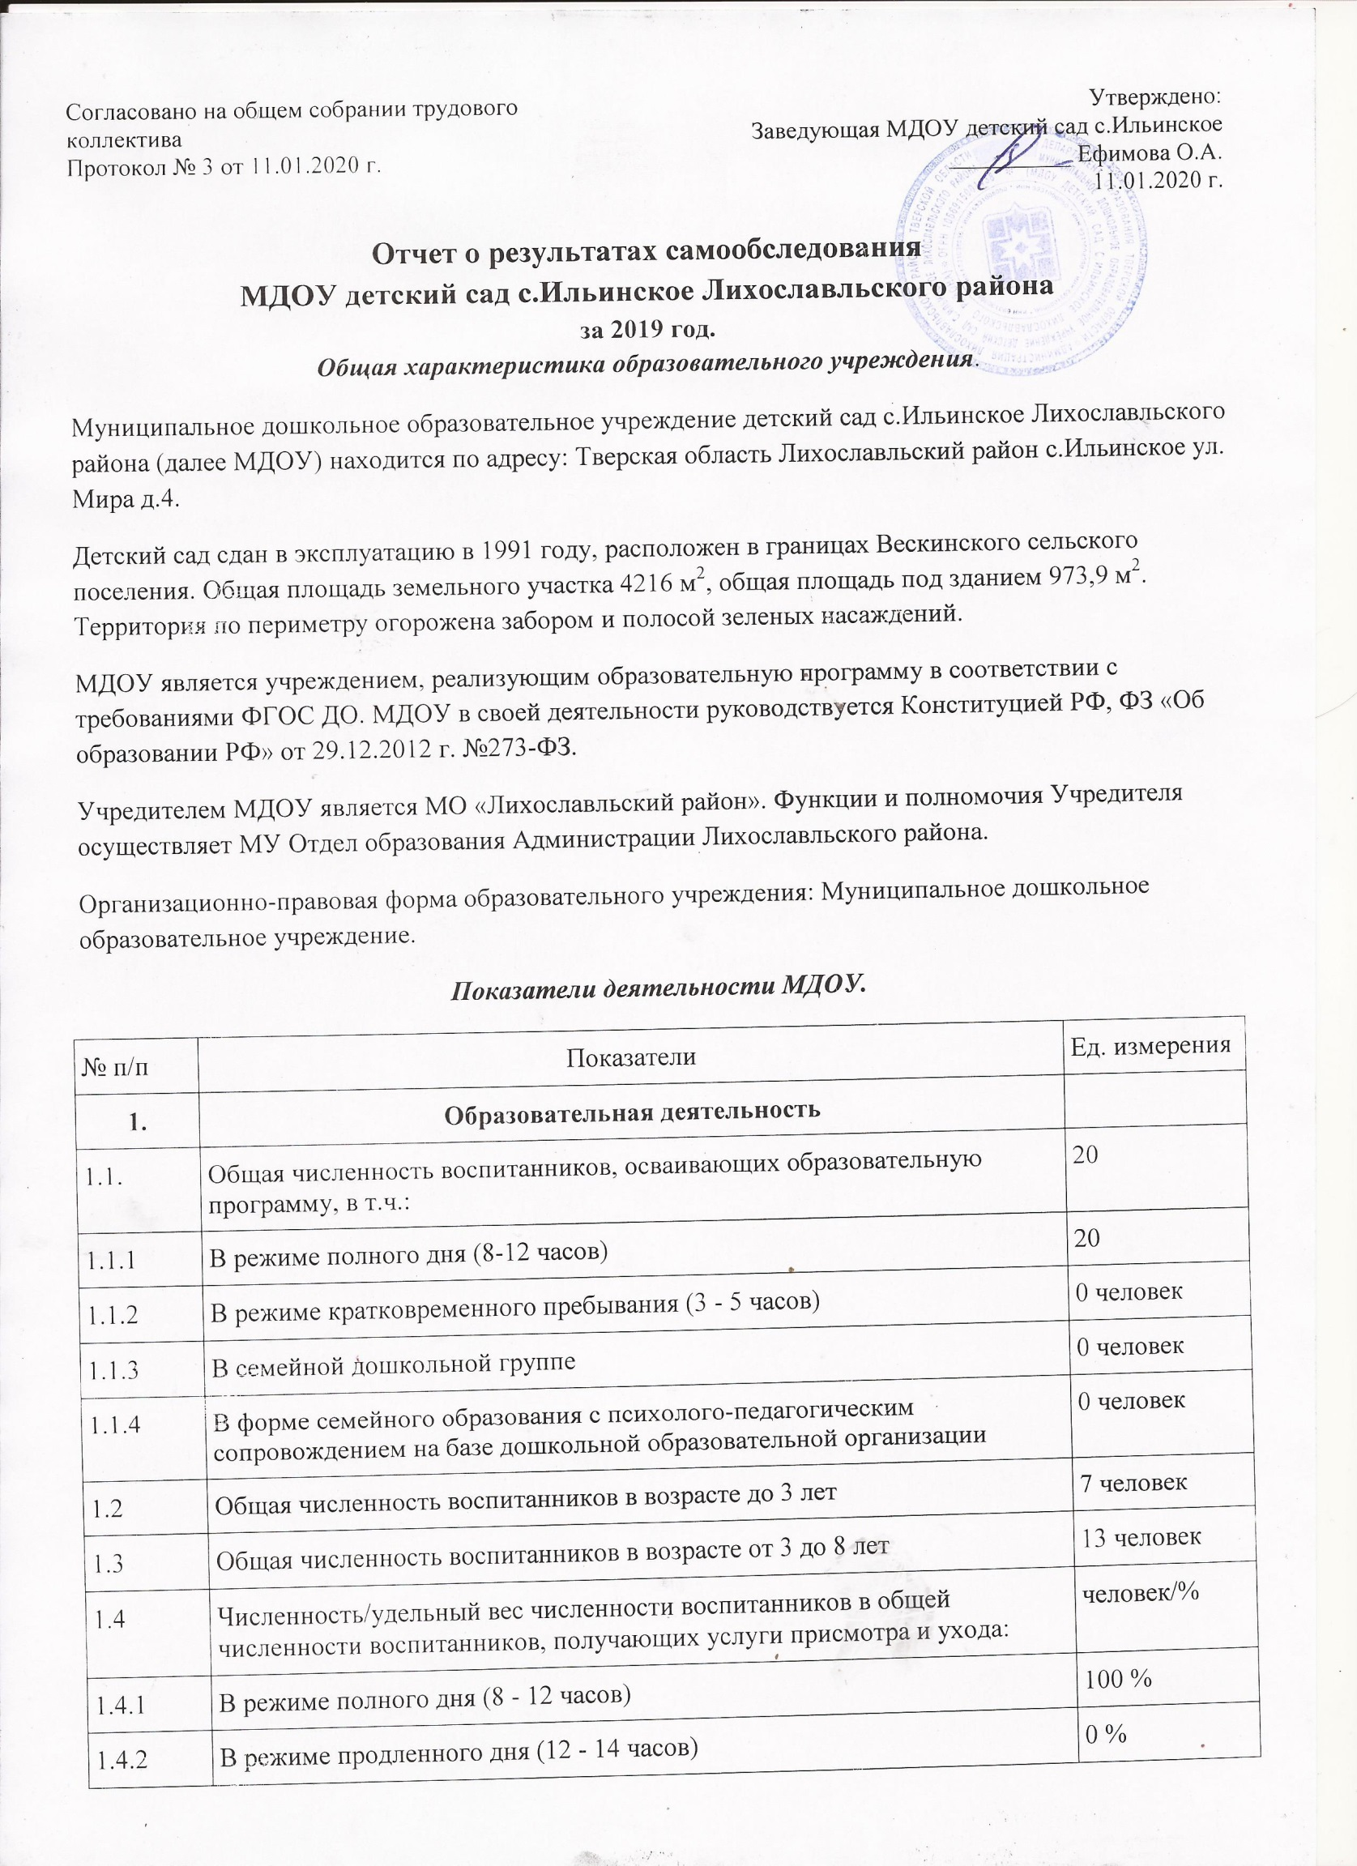
1.4.3 | В режиме круглосуточного пребывания | 0 %
1.5 | Численность/удельный вес численности воспитанников с ограниченными возможностями здоровья в общей численности воспитанников, получающих услуги: | 0 %
1.5.1 | По коррекции недостатков в физическом и (или) психическом развитии | 0 %
1.5.2 | По освоению образовательной программы дошкольного образования | 0 %
1.5.3 | По присмотру и уходу | 0 %
1.6 | Средний показатель пропущенных дней при посещении дошкольной образовательной организации по болезни на одного воспитанника | 2 дня
1.7 | Общая численность педагогических работников, в том числе: | человек
1.7.1 | Численность/удельный вес численности педагогических работников, имеющих высшее образование | 0 человек
1.7.2 | Численность/удельный вес численности педагогических работников, имеющих высшее образование педагогической направленности (профиля) | 0 человек
1.7.3 | Численность/удельный вес численности педагогических работников, имеющих среднее профессиональное образование | 3 человека
1.7.4 | Численность/удельный вес численности педагогических работников, имеющих среднее профессиональное образование педагогической направленности (профиля) | 2 человека
1.8 | Численность/удельный вес численности педагогических работников, которым по результатам аттестации присвоена квалификационная категория, в общей численности педагогических работников, в том числе: | человек
1.8.1 | Высшая | 1 человек
1.8.2 | Первая | 0 человек
1.9 | Численность/удельный вес численности педагогических работников в общей численности педагогических работников, педагогический стаж работы которых составляет: | человек/%
1.9.1 | До 5 лет | 1 человек
1.9.2 | Свыше 30 лет | 0 человек
1.10 | Численность/удельный вес численности педагогических работников в общей численности педагогических работников в возрасте до 30 лет | 1 человек
1.11 | Численность/удельный вес численности педагогических работников в общей численности педагогических работников в возрасте от 55 лет | 0 человека
1.12 | Численность/удельный вес численности педагогических и административно-хозяйственных работников, прошедших за последние 5 лет повышение квалификации/профессиональную переподготовку по профилю педагогической деятельности или иной осуществляемой в образовательной организации деятельности, в общей численности педагогических и административно-хозяйственных работников | 2 человека
Деятельность МДОУ направлена на реализацию основных задач дошкольного образования:
- охрана жизни и укрепление физического и психического здоровья детей;
- обеспечение познавательно-речевого, социально-личностного, художественно-эстетического и физического развития детей;
- воспитание с учетом возрастных категорий детей гражданственности;
- уважение к правам и свободам человека, любви к окружающей природе, Родине, семье;
Основными помещениями ДОУ являются: групповые помещения, один общий зал для музыкальных и физкультурных мероприятий, методический кабинет, медицинский кабинет (процедурный кабинет, кабинет медицинской сестры для осмотра детей и консультаций для педагогов и родителей), кабинет заведующей
Режим работы детского сада:
5-дневная рабочая неделя с выходными днями (суббота, воскресенье), с 9 часовым пребыванием детей с 8.00 до 17.00.
При поступлении ребенка в дошкольное учреждение его родители (законные представители) предоставляют пакет документов, в который входят:
- заявление о приеме ребенка в дошкольное учреждение;
- копия свидетельства о рождении ребенка;
- медицинская карта ребенка (форма 026/у -2000 « Медицинская карта ребенка для образовательных учреждений», утв. приказом Минздрава России от 03.07.2000 №
241). Её оформляет участковый педиатр после полного осмотра ребенка узкопрофильными специалистами. Медицинская карта формы № 026/у-2000 предназначена для полного и объективного наблюдения за состоянием здоровья обучающихся, в ней отражаются все лечебные и профилактические мероприятия, проводимые в период посещения ребенком дошкольного учреждения;
- карта профилактических прививок (форма 063/у*) или выписка из карты о проведенной вакцинации;
- справка от педиатра о том, что ребенок здоров (справка действительна в течение 5-ти дней);
- копия документа, удостоверяющего личность одного из родителей (законных представителей) ребенка;
- направление Отдела образования администрации Лихославльского района.
Дети принимаются в ДОУ на основании заявления, медицинского заключения о состоянии здоровья ребенка, документа, удостоверяющего личность. Зачисление в МДОУ производится в соответствии с направлением Отдела образования Администрации Лихославльского района.
В МДОУ созданы формы самоуправления:
- общее собрание трудового коллектива;
- родительский комитет;
- педагогический совет
- совет учреждения
Особенности образовательной деятельности
Содержание образовательного процесса выстроено в соответствии с основной образовательной программой МДОУ детский сад с.Ильинское, разработанной коллективом МДОУ в соответствии с ФГОС. Образовательный процесс в МДОУ регламентирован годовым планом, перспективным планированием, циклограммами режимных моментов, календарными планами, учебным планом, сетками непрерывной образовательной деятельности.
Педагоги МДОУ свою педагогическую деятельность строят на основе принципа интеграции образовательных областей (социально-коммуникативное развитие, познавательное развитие, речевое развитие, художественно-эстетическое развитие, физическое развитие) в соответствии с возрастными возможностями и особенностями обучающихся, а также используют комплексно – тематический принцип с ведущей игровой деятельностью. Решение программных задач осуществляется в разных формах совместной деятельности взрослых и детей, а также в самостоятельной деятельности обучающихся.
Дети, посещающие МДОУ детский сад с.Ильинское, по состоянию здоровья относятся: к 1 группе здоровья - 100 %. Результаты мониторинга уровня физического развития в 2018-2019 уч.году: низкий уровень-0%, средний 10, высокий- 90 Медицинская сестра регулярно отслеживает состояние здоровья детей, а также принимает участие в различных мероприятиях, связанных с охраной жизни и укреплением здоровья детей, проводимых воспитателями. В детском саду постоянно ведется оценка физического развития обучающихся по данным антропометрических показателей.
Двигательный режим детей в детском саду выдерживается в соответствии с образовательной программой за счет доступных видов двигательной активности: утренняя гимнастика, физкультурные занятия в группе и на свежем воздухе, подвижные игры, физкультурные упражнения на прогулке, динамические паузы, музыкальные занятия, физкультурные досуги, дыхательная гимнастика, пальчиковая гимнастика. Оздоровительная работа включает в себя ряд мероприятий: хождение босиком в спальне перед сном, умывание рук до локтя прохладной водой, дыхательная гимнастика, прием детей на воздухе, солнечные и воздушные ванны, облегченная форма одежды, прикроватная гимнастика, полоскание полости рта. Для укрепления здоровья детей в группах созданы максимально комфортные условия для пребывания детей, а также физкультурные центры, в которых дети по своей инициативе могут выбрать спортивный инвентарь и им пользоваться.
МДОУ детский сад с.Ильинское тесно взаимодействует с Администрацией Вескинского с/п, Ильинской ООШ, Ильинской библиотекой, ДК.
МДОУ работает над формированием интереса детей к истории родного края. В 2018-2019 учебном году обучающиеся старшего дошкольного возраста посещали музей «Мармеладная сказка», предприятие «Художественные промыслы», выставки, экспозиции в Карельском краеведческом музее. В МДОУ работает мини - музей боевой славы «Ни кто не забыт, ни что не забыто!».
С МОУ Ильинская ООШ у МДОУ сложились прочные партнерские отношения. Ежегодно воспитатели вместе с детьми старшего дошкольного возраста посещают школьные линейки, уроки, проводят экскурсии, проводят большую работу по подготовке детей к школе, знакомятся с образовательной школьной программой, что позволяет воспитателю направить свою деятельность на формирование у детей необходимых знаний и умений психологической готовности к обучению к школе. Между МДОУ и школой создана творческая лаборатория по преемственности дошкольного и начального школьного образования. Основной целью сотрудничества является достижение единых стартовых возможностей детей при поступлении в первый класс.
Родители с удовольствием посещают занятия в детском саду, развлечения, праздники, охотно участвуют в конкурсах. Они интересуются, как правильно воспитывать и обучать своих детей у таких специалистов как музыкальный работник, заведующая и соответственно воспитатели. Специалисты организуют консультации, проводят беседы, дают рекомендации.
В детском саду педсоветы, консультации, семинары, открытые мероприятия проводятся по годовому плану.
Результаты реализации основной общеобразовательной программы
Разделы программы | Уровни готовности (%) |  |  | Обоснование низкой готовности
 | высокий | средний | низкий
Ознакомление с окружающим | 60 | 40 | 0
Развитие речи | 40 | 60 | 0
Математика | 60 | 40 | 0
Физкультура | 26,6 | 73,3 | 0
Рисование | 80 | 20 | 0
Лепка | 53,3 | 46,7 | 0
Аппликация | 60 | 40 | 0
Конструирование | 60 | 40 | 0
Музыка | 46,7 | 53,3 | 0
Игра | 53,3 | 46,7 | 0
ОБЖ | 60 | 40 | 0
Общий результат | 54,5 | 45,5 | 0
Результаты мониторинга детского развития:
Основная задача этого вида мониторинга – выявить индивидуальные особенности развития каждого ребенка и наметить при необходимости индивидуальный маршрут образовательной работы для максимального раскрытия потенциала детской личности.
Мониторинг детского развития включает в себя оценку физического развития ребенка, состояния его здоровья, а также развития общих способностей: познавательных, коммуникативных и регуляторных.
Познавательные способности: перцептивное развитие, интеллектуальное развитие и творческие способности детей.
Коммуникативные способности: понимать состояния и высказывания другого человека, находящегося в наблюдаемой ситуации, а также выражать свое отношение к происходящему в вербальной и невербальной форме.
Регуляторные способности: эмоциональная и произвольная регуляция поведения ребенка, в частности – эмоционального принятия или отвержения ситуации, которая сложилась в дошкольном учреждении, умея действовать, планировать сложные действия, а также распределять роли и договариваться с партнерами по деятельности.
ВЫВОД: Высокий уровень детского развития интегративных качеств по детскому саду составил 54,5%, средний уровень – 45,5%, низкий уровень – 0%.
ВЫВОД: программный материал усвоен детьми всех возрастных групп на высоком уровне.
Дополнительные платные образовательные услуги МДОУ не оказывает.
Информация
об участии педагогов МДОУ детский сад с.Ильинское Лихославльского района
в конкурсах разного уровня в 2019 году.

Уровни: | Количество  конкурсов | Количество участников конкурса,  (без победителей) | Количество победителей
В МДОУ | 2 | 4 | 2
Муниципальный | 6 | 4 | 2
Региональный | 3 | 3 | 0
Федеральный | 11 | 3 | 5

Информация об участии воспитанников МДОУ в конкурсах (сводная по МДОУ)

Уровни: | Количество участников конкурсов,  (без победителей) | Количество победителей
В МДОУ | 20 | 6
Муниципальный | 15 | 7
Региональный | 0 | 0
Федеральный | 4 | 5

Целью нашей работы является вовлечение родителей в процесс воспитания дошкольников через активное использование информационно-коммуникационных технологий в разнообразных формах работы с семьями воспитанников.
- Проводится анкетирование родителей, с целью выявления потребностей в воспитании детей в ДОУ.
- Педагогическое просвещение родителей — самый важный этап.
Здесь использовались коллективные и индивидуальные формы: родительские собрания, консультации, семинары-практикумы, встречи с интересными людьми. А также наглядно-информационные средства педагогического просвещения родителей.
- В течении года проводились тематические вечера «Играем с пользой», «Бессмертный полк».
- Спортивно-развлекательная программа «Папа, мама, я – спортивная семья»
- экскурсии «Улицы родного села», «Знаменская церковь с.Ильинское».
- экскурсии в Карельский краеведческий музей, в музей «Мармеладная сказка»
- Пополняются альбомы: «Досуг моей семьи» и «Традиции моей семьи»
- презентации «Приходите в гости к нам».
- Создан уголок «Творчество детей и родителей» в старшей группе.
- выставка поделок из природного и бросового материала «Чудо с грядки», «Мамины руки не знают скуки», «Символ года», «Папа может, дедушка поможет!»; экспозиция рисунков «Здравствуй, осень золотая!», «Моя семья» и др., фотоколлаж «Как я провел лето»
- Ежегодно проводится масленичная неделя
- «День снега»
Условия осуществления образовательного процесса
Особое значение в МДОУ уделяется созданию условий для воспитания и развития дошкольников. Условия создаются в соответствии с нормами СанПиН, способствующие эмоциональному благополучию, обеспечению комфортности, созданию положительного микроклимата. Все группы обеспечены мебелью, игровым и развивающим оборудованием. В группах соблюдаются принципы зонирования, которые снабжены набором развивающего материала. Создаются условия для организации самостоятельной, творческой деятельности обучающихся. В учебных зонах размещены различные макеты, тетради для занятий, тематические альбомы, журналы, числовой фриз, геометрическое панно, карты, глобус, дидактические игры. В группах отведено место под книжный уголок. С целью учета принципа гендерного воспитания дошкольников созданы зоны для мальчиков, в которых достаточно строительного материала, игр, игрушек, атрибутов для сюжетных игр. В уголке для девочек обеспечено наличие различных кукол, одежды, посуды, атрибутов для сюжетных игр. В уголках природы ведутся календари, тетрадь для опытно-экспериментальной деятельности, имеются мини лаборатории для опытно-экспериментальной деятельности, сезонные картинки, поделки. Для познания внешних свойств предметов в младших группах находятся игрушки из разных материалов, размеров, цветов, величин. Особенной популярностью в младшей группе пользуется уголок ряженья. Из технических средств обучения имеется магнитофон, телевизор, ДВД, диски с познавательным материалом. В соответствии с Федеральным Законом «Об образовании в Российской Федерации» от 29.12.2012 г. № 273-ФЗ и финансовым обеспечением реализации образовательной программы МДОУ детский сад с.Ильинское на основании ФГОС дошкольного образования имеется мультимедийное оборудование: проектор, ноутбук, экран. В группах имеется оборудование для трудовой деятельности: грабли, лопаты, совки, носилки, метелки, ведра, наборы для труда. Содержание предметно - развивающей среды в полной мере соответствует возрастным и индивидуальным особенностям детей, интересам мальчиков и девочек, периодически изменяется, варьируется, постоянно обогащается с ориентацией на поддержание интереса детей, на обеспечение «зоны ближайшего развития», детей. Спальни оборудованы стандартными кроватями, обеспечены индивидуальными постельными принадлежностями. Реализацию программного содержания в соответствии с учебным планом обеспечивает наличие методического комплекта литературы, которая в достаточном количестве.
Питание обучающихся в ДОУ организовано в соответствии с десятидневным перспективным меню, утвержденным руководителем МДОУ, выдерживается при наличии продуктов. Ежедневно ведется контроль качества и приготовления продуктов, в рацион питания включаются овощи и фрукты. Неукоснительно выполняем требования СанПин. Ежемесячно проводится анализ питания по натуральным нормам, подсчитывается калорийность. При составлении меню-требования учитываются все медицинские противопоказания к продуктам питания, рекомендации по возрастным нормам питания, в которых указаны объем пищи, нормы потребления различных продуктов, суточная потребность в основных продуктах. Суточная потребность в витаминах проводится с помощью С- витаминизации третьего блюда.
В целях обеспечения охраны жизни и здоровья детей в МДОУ организован контрольно-пропускной режим, установлены: тревожная кнопка, пожарная сигнализация, обеспечена прямая телефонная связь с ближайшим подразделением пожарной части.
Характеристика педагогического состава Учреждения
Критерии: | ФИО педагога:
Образование
Высшее | нет
Среднее специальное педагогическое | 2 чел (Силаева И.С., Полякова Н.В.)
Наличие квалификационной категории
Соответствие занимаемой должности | Силаева И.С., Силаева А.Ю.
2 кв. категория | Нет
1 кв. категория | Нет
Высшая кв. категория | Полякова Н.В.
Педагогический стаж работы
От 0 до 2 лет | Силаева А.Ю.
От 2 до 5 лет | -
От 5 до 15 лет | -
От 15 до 25 лет | Силаева И.С., Полякова Н.В.
От 25 и более | -

Ежегодно педагоги повышают свое педагогическое мастерство через курсы повышения квалификации при ТО ИУУ, путем самообразования, через районные МО, открытые мероприятия внутри детского сада.

Финансовые ресурсы ДОУ и их использование
МДОУ является бюджетным, финансируется из районного бюджета.
Родительская плата за содержание детей в муниципальных бюджетных ДОУ составляет 72,89 руб.
Заключение. Перспективы и планы на будущее
В результате анализа мы сделали вывод, что в целом деятельность МДОУ оценена положительно, это видно по откликам родителей.
Основные задачи на 2020 год :
- Способствовать формированию здорового образа жизни у детей дошкольного возраста.
- Продолжить работу над улучшение нормативно-правого, методического и аналитического обеспечения образовательного процесса.
- Развивать интеллектуально- творческий потенциал дошкольников.
- Продолжить работу по созданию и улучшению предметно- развивающей среды.

Сведения, представленные в данном отчете, помогают нам оценить эффективность образовательного и воспитательного процесса в детском саду, отметить положительные моменты и выявить недостатки.

Заведующая МДОУ детский сад с.Ильинское ___________ Ефимова О.А.

